大阪市立美術館天王寺ギャラリー使用にかかる抽選について

例年、すべての団体様に当館にお越しいただき抽選を実施しておりましたが、大規模改修工事中のため、みなさまにお集まりいただくことが難しく、今回の抽選に関しては、下記の通り実施させていただきたく、ご了承の程、お願い申し上げます。

- 希望日は、第５希望までご記入ください。

- 第１希望日で他団体と重複していない場合は、第１希望日で開催決定となります。他団体と重複した場合は、抽選を実施します。
※抽選の順位の決定は、公平性を確保した方法で実施いたします。

- 順位１の団体様は、第１希望日で開催いただけます。順位２以降の団体様で、部屋割を変更することで、第１希望日で開催可能な場合は、抽選順で当館の方で部屋割を変更し、第１希望日で開催決定とさせていただきます。
※２部屋使用の場合、１室と３室など、部屋を離しての開催をお願いすること
はございません。

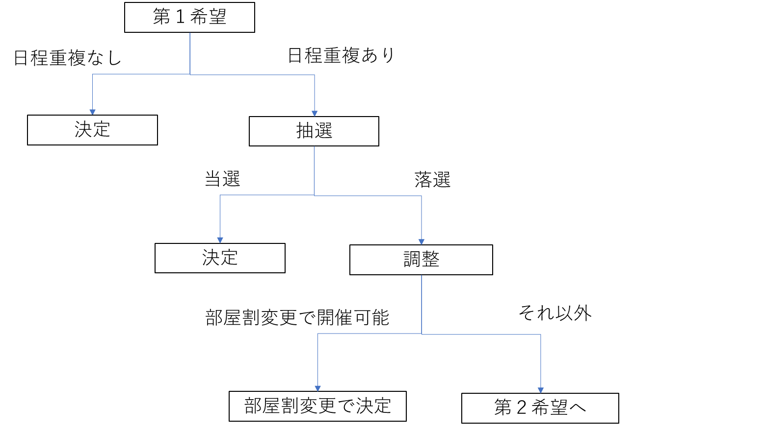
（４）（３）で開催日が決定しなかった団体様に関しては、第２希望日で、第１希
望日と同様の方法で開催日を決定していきます。その後、第３希望日、第４希望日、第５希望日と決定していき、第５希望日でも開催日程が決まらなかった団体様には、ご連絡を差し上げますので、ご相談の上、開催日を決定させていただきます。

